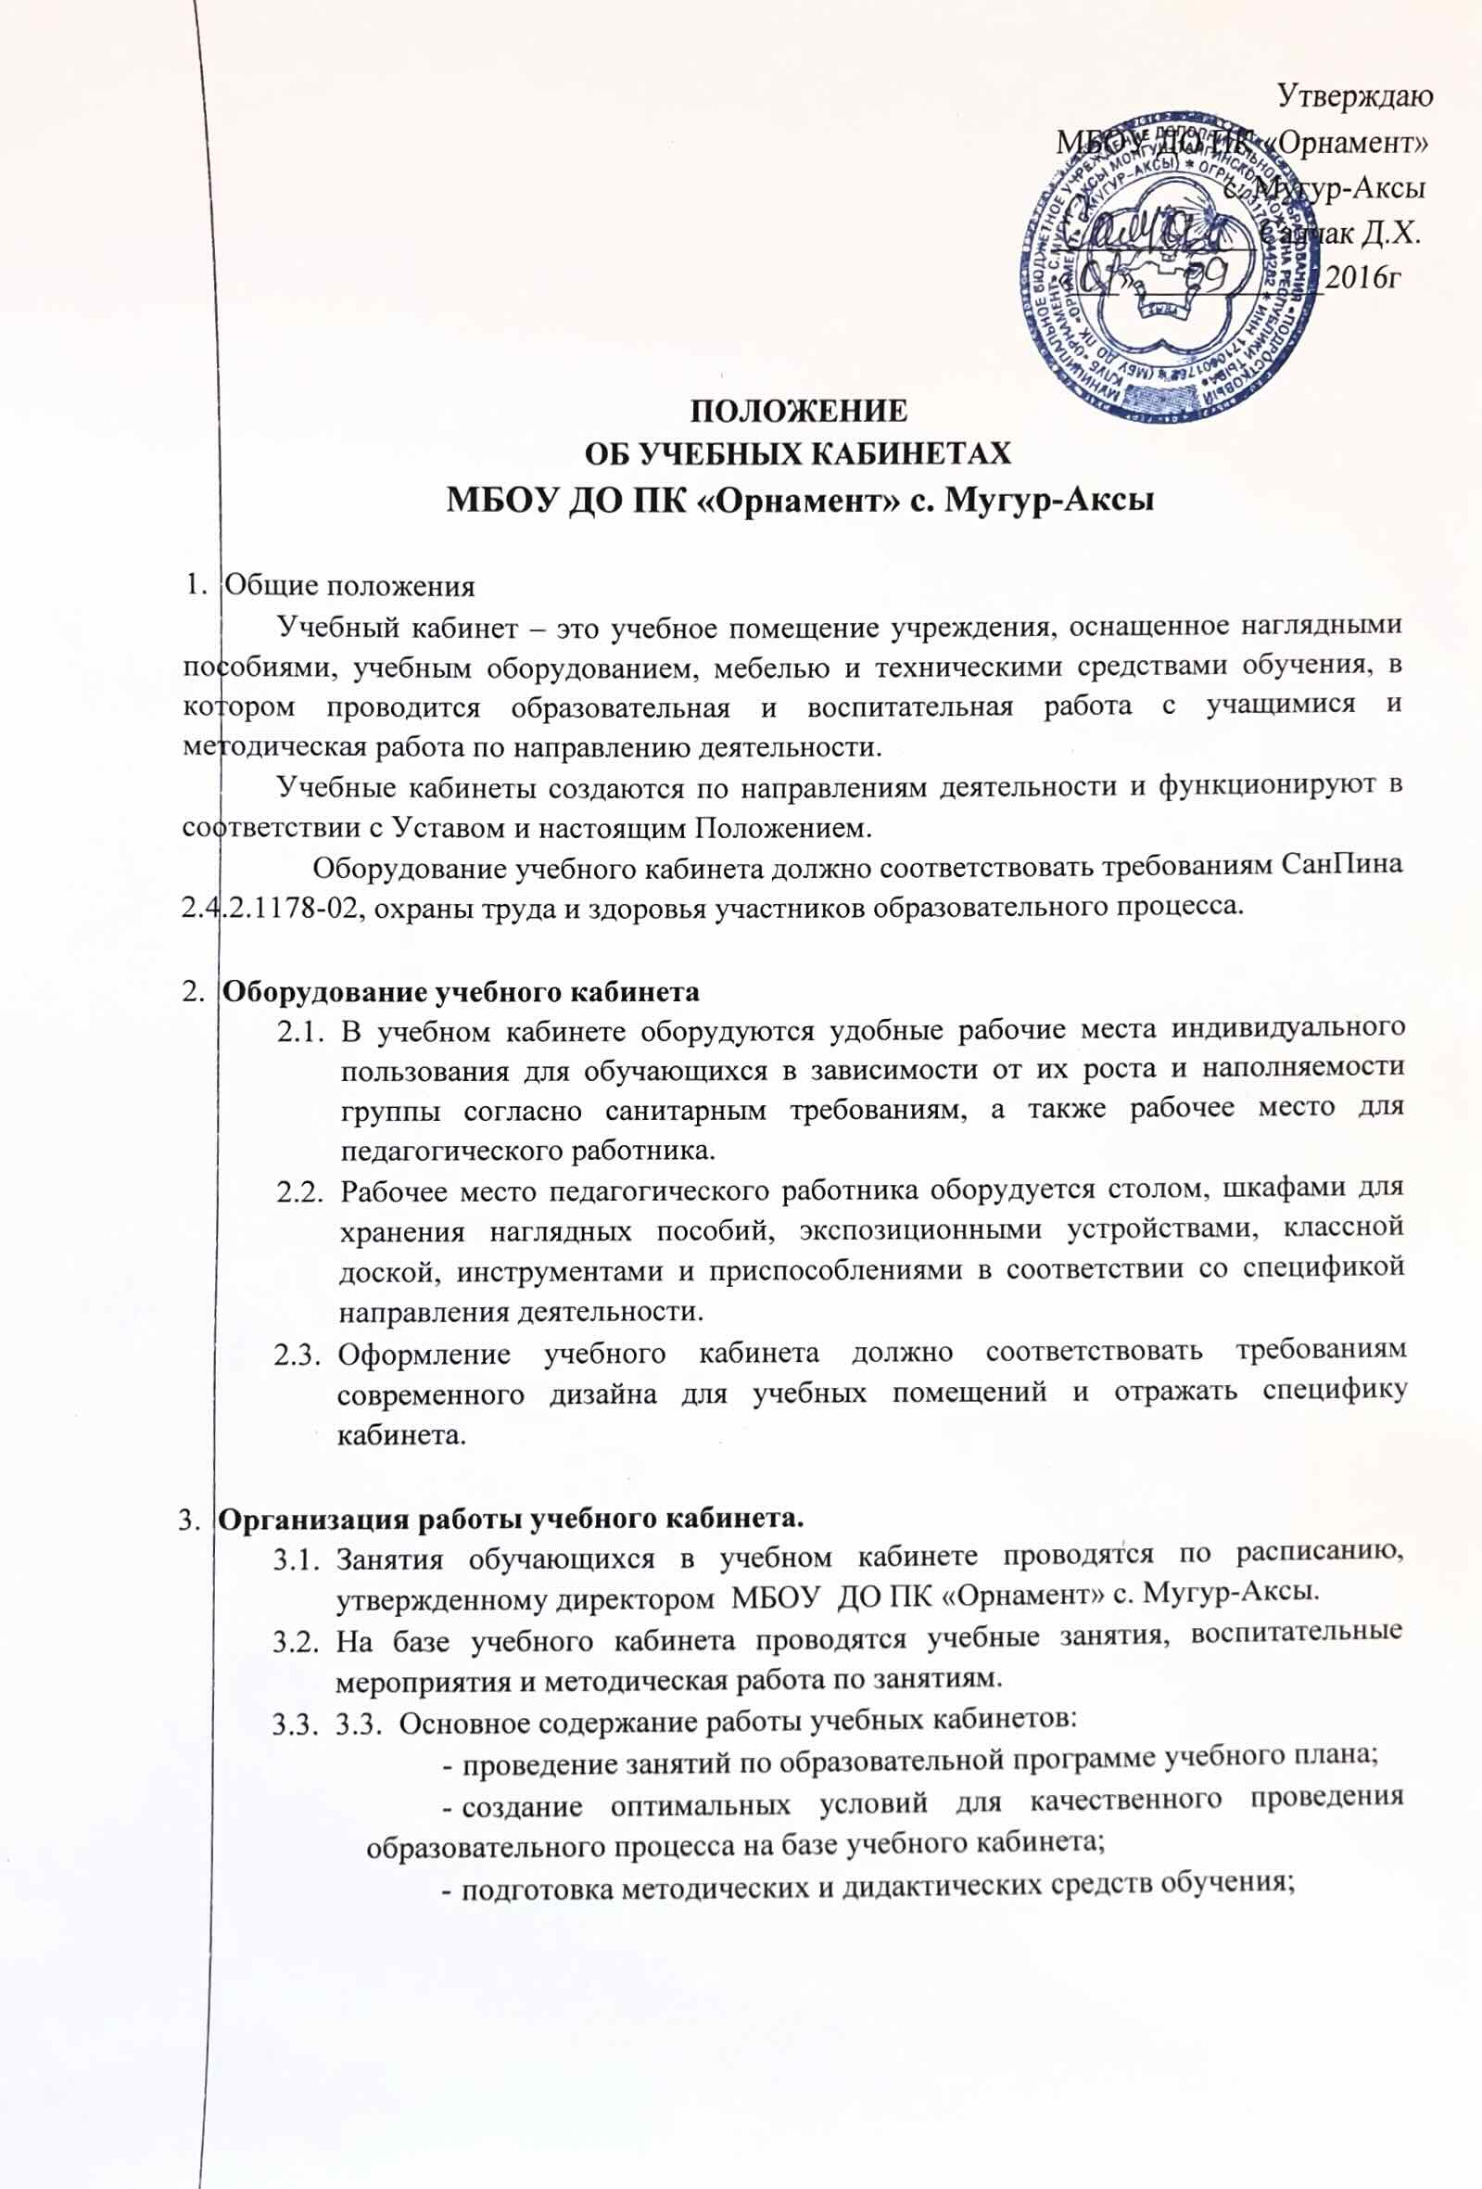

Утверждаю
МБОУ ДО ПК «Орнамент»
с. Мугур-Аксы
_____________Салчак Д.Х.
«___»____________2016г

ПОЛОЖЕНИЕ
ОБ УЧЕБНЫХ КАБИНЕТАХ
МБОУ ДО ПК «Орнамент» с. Мугур-Аксы

- Общие положения
Учебный кабинет – это учебное помещение учреждения, оснащенное наглядными пособиями, учебным оборудованием, мебелью и техническими средствами обучения, в котором проводится образовательная и воспитательная работа с учащимися и методическая работа по направлению деятельности.
Учебные кабинеты создаются по направлениям деятельности и функционируют в соответствии с Уставом и настоящим Положением.
Оборудование учебного кабинета должно соответствовать требованиям СанПина
2.4.2.1178-02, охраны труда и здоровья участников образовательного процесса.

- Оборудование учебного кабинета
  - В учебном кабинете оборудуются удобные рабочие места индивидуального пользования для обучающихся в зависимости от их роста и наполняемости группы согласно санитарным требованиям, а также рабочее место для педагогического работника.
  - Рабочее место педагогического работника оборудуется столом, шкафами для хранения наглядных пособий, экспозиционными устройствами, классной доской, инструментами и приспособлениями в соответствии со спецификой направления деятельности.
  - Оформление учебного кабинета должно соответствовать требованиям современного дизайна для учебных помещений и отражать специфику кабинета.

- Организация работы учебного кабинета.
  - Занятия обучающихся в учебном кабинете проводятся по расписанию, утвержденному директором МБОУ ДО ПК «Орнамент» с. Мугур-Аксы.
  - На базе учебного кабинета проводятся учебные занятия, воспитательные мероприятия и методическая работа по занятиям.
  - 3.3. Основное содержание работы учебных кабинетов:
    - проведение занятий по образовательной программе учебного плана;
    - создание оптимальных условий для качественного проведения образовательного процесса на базе учебного кабинета;
    - подготовка методических и дидактических средств обучения;
    - соблюдение мер для охраны здоровья обучающихся и педагогических работников, охраны труда, противопожарной защиты, санитарии и гигиены;
    - участие в проведении смотров-конкурсов учебных кабинетов;
    - обеспечение сохранности имущества кабинета.

- Руководство учебным кабинетом
  - Руководство учебным кабинетом осуществляет заведующий кабинетом, назначенный из числа педагогического со става приказом по учреждению.
  - Оплата заведующему за руководство учебным кабинетом осуществляется в установленном порядке.
  - Заведующий учебным кабинетом:
    - планирует работу учебного кабинета, в том числе организацию методической работы;
    - максимально использует возможности учебного кабинета для осуществления образовательного процесса;
    - выполняет работу по обеспечению сохранности и обновлению технических средств обучения, пособий, демонстративных приборов, других средств обучения;
    - осуществляет контроль за санитарно-гигиеническим состоянием кабинета;
    - принимает на ответственное хранение материальные ценности учебного кабинета, ведет их учет в установленном порядке;
    - несет ответственность за соблюдение правил техники безопасности, санитарии, за охрану жизни и здоровья детей;
    - ведет опись оборудования учебного кабинета, делает копии заявок на ремонт, на замену и восполнение средств обучения, а также копии актов на списание устаревшего и испорченного оборудования.

- Документация учебного кабинета.
- Паспорт учебного кабинета.
- Инструкция по правилам техники безопасности при работе в учебном кабинете.
- Перспективный план работы учебного кабинета на учебный год.

